
Ανεξάρτητη Αυτοδιοικητική Συνεργασία Αρχών
υποψήφιος περιφερειάρχης Ιονίων νήσων
ΘΕΟΔΩΡΟΣ ΓΑΛΙΑΤΣΑΤΟΣ
ΒΙΟΓΡΑΦΙΚΑ ΥΠΟΨΗΦΙΩΝ ΣΥΝΔYΑΣΜΟΥ Π. Ε. ΛΕΥΚΑΔΑΣ
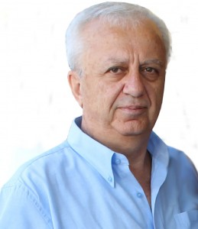 Θεόδωρος Χαλκιάς, υποψήφιος αντιπεριφερειάρχης περιφερειακής ενότητας Λευκάδας
Γεννήθηκε στην Λευκάδα και σπούδασε Μαθηματικά στο Πανεπιστήμιο Πάτρας Υπηρετεί ως καθηγητής στην Δευτεροβάθμια εκπαίδευση. Έχει τρεις κόρες την Ευαγγελία την Ιωάννα και την Μαρία . Σήμερα είναι πρόεδρος της ΕΛΜΕ Λευκάδας Αντιπρόεδρος της ΕΛΜΕ το 2011-2013 και μέλος του ΔΣ το 2009-2011. Ήταν επίσης κοινοτικός σύμβουλος στην κοινότητα Καρυωτών το 1990-1994. Μέλος του Συνασπισμού από την ίδρυσή του, μέλος του ΣΥΡΙΖΑ
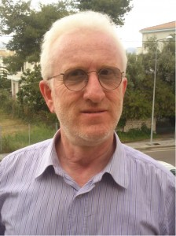 Βλάχος, Παύλος υποψήφιος περιφερειακός σύμβουλος.
Γεννήθηκε στην Εξάνθεια Λευκάδας το 1961.Σπούδασε στο τμήμα Χημικών μηχανικών του Πανεπιστημίου Πατρών (1979 έως 1985). Από το 1988 έως το 1992 εργάσθηκε στον ιδιωτικό τομέα. Από το 1992 έως σήμερα εργάζεται στο Γενικό Χημείο του Κράτους. Είναι έγγαμος με δύο παιδιά ζει στην Λευκάδα και εργάζεται στην Πρέβεζα Στα φοιτητικά του χρόνια ανέπτυξε συνδικαλιστική δραστηριότητα και ήταν μέλος και πρόεδρος του Δ Σ του συλλόγου φοιτητών της σχολής του
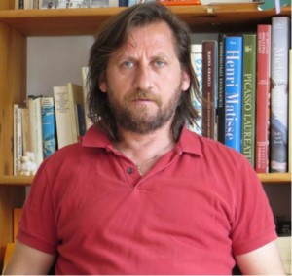 Γαβρίλης Γεώργιος, , υποψήφιος περιφερειακός σύμβουλος
O Γιώργος Γαβρίλης γεννήθηκε το 1968 στην Λευκάδα όπου και αποφοίτησε από το πρώτο Γενικό Λύκειο Λευκάδας, είναι ελεύθερος επαγγελματίας και από το 1995 διατηρεί ατομική επιχείρηση που δραστηριοποιείται στον τομέα του τουρισμού στο Μεγανήσι Λευκάδας όπου και διαμένει μόνιμα από το 1997 . Είναι παντρεμένος με Γερμανίδα υπήκοος κι από το γάμο τους έχουν αποκτήσει ένα παιδί.

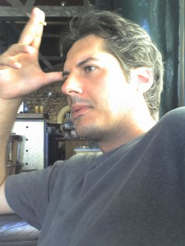 Γαρύφαλλος Γιάννης, υποψήφιος περιφερειακός σύμβουλος
Γεννήθηκε το 1977 στη Λευκάδα. Είναι Ιστορικός των Επιστημών & της Τεχνολογίας και στις μεταπτυχιακές του σπουδές ειδικεύτηκε στην Ιστορία των Δικτύων Ενέργειας και την Τεχνολογική & Ενεργειακή Πολιτική. Υπήρξε για τρία χρόνια υπότροφος εσωτερικού του ΙΚΥ. Είναι μέλος των διεθνών επιστημονικών ενώσεων SHOT, ToE και STEP. Είναι παντρεμένος με τη φιλόλογο Ευφροσύνη Λιαροπούλου και πατέρας δύο υπέροχων παιδιών, της Βάλιας και του Γιώργου. Επέστρεψε το 2011 στη Λευκάδα για να προσφέρει ένα καλύτερο περιβάλλον διαβίωσης στην οικογένειά του και από τότε εργάζεται εποχιακά στον τουριστικό τομέα. Από το 2011 είναι μέλος της Ν. Ε. Λευκάδας του ΣΥΡΙΖΑ και το Δεκέμβρη του 2013 αναδείχθηκε συντονιστής της Ν. Ε. ΣΥΡΙΖΑ Λευκάδας
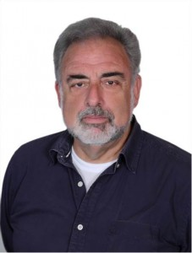 ,Γρηγόρης Σταύρος υποψήφιος περιφερειακός σύμβουλος
Γεννήθηκα στη Λευκάδα το 1954. Φοίτησα στην Ιατρική Σχολή του Πανεπιστημίου Αθηνών. Μετά την αποφοίτηση μου υπηρέτησα σαν Αγροτικός Ιατρός. Ειδικεύτηκα στην Παθολογία στην Πανεπιστημιακή Κλινική της Παθολογικής Φυσιολογίας στην Αθήνα και το 1990 έλαβα το Διδακτορικό μου Δίπλωμα από την Ιατρική Σχολή Αθηνών. Έχω λάβει μέρος σε πολλά Συνέδρια τόσο στην Ελλάδα όσο και στο Εξωτερικό. Το 2006 εκλέχτηκα Δημοτικός Σύμβουλος του Δήμου Λευκάδας. Επί 12 χρόνια μετέχω στο Δ.Σ. του Ιατρικού Συλλόγου Λευκάδας , τα δε 3 τελευταία σαν Πρόεδρος. Είμαι παντρεμένος με τη Φαρμακοποιό Βασιλική Προκόπη και έχουμε έναν γιό το Γιώργο, Μηχανολόγο-Αεροναυπηγό Μηχανικό.
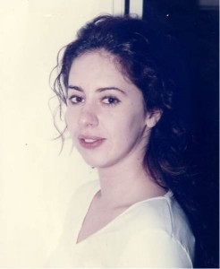 Κατωπόδη Λουκία, υποψήφιος περιφερειακός σύμβουλος
Γεννήθηκε και μεγάλωσε στην Λευκάδα σπούδασε στην Ανωτέρα Σχολή Δραματικής Τέχνης του Θεάτρου ΕΜΠΡΟΣ και πολιτικές επιστήμες στο ΕΚΠ Αθηνών. Υπήρξε ιδρυτικό μέλος της θεατρικής εταιρείας THEATERDAL, εργάσθηκε ως ηθοποιός και βοηθός σκηνοθέτη σε θεατρικές σκηνές στην Αθήνα και ως επιμορφωτής θεάτρου για παιδιά και ενήλικες σε εργαστήρια και επιμορφωτικά προγράμματα. Από το 2005 έως και σήμερα είναι υπεύθυνη διδασκαλίας και σκηνοθέτης του θεατρικού εργαστηρίου ενηλίκων του Πνευματικού κέντρου του Δήμου Λευκάδας.
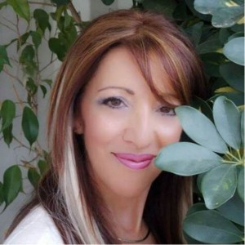 Φατούρου – Χαλκιοπούλου Χριστίνα, υποψήφιος περιφερειακός σύμβουλος
Γεννήθηκε στην Λευκάδα
Σπούδασε γεωπονία και Διοίκηση Επιχειρήσεων
Υποψήφια βουλευτής του ΔΗΚΚΙ το 2004
Υποψήφια βουλευτής του ΣΥΡΙΖΑ το 2007 και το 2009.
Επαγγελματίας στον Τουρισμό , έχει δύο κόρες την Αλίκη και την Έλενα

